**Tasa de trabajo asalariado**

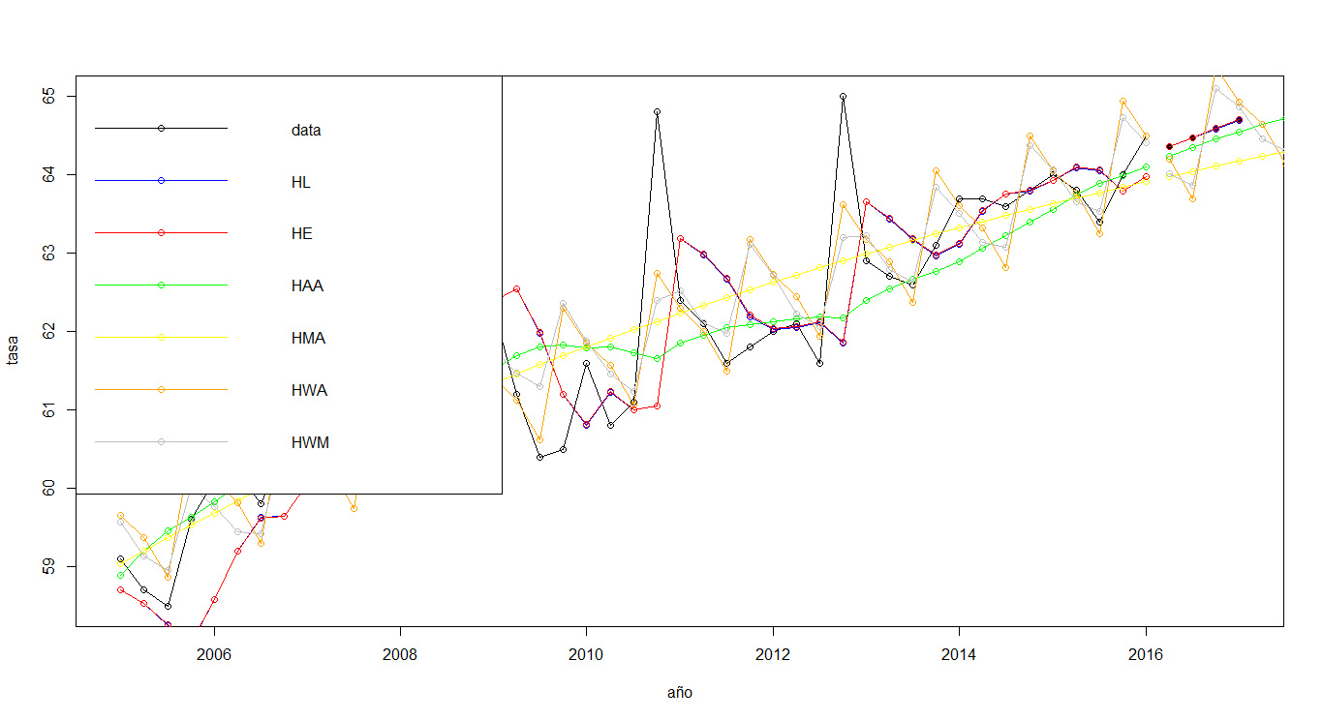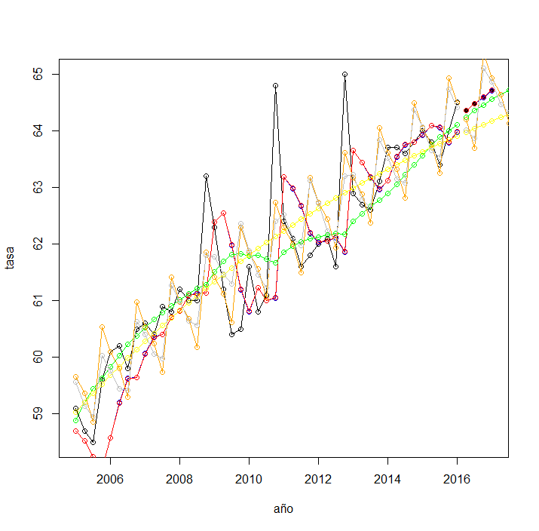

Holt lineal y Holt exponencial nos están dando los mismos resultados, a su vez estos modelos son los que más se acercan a nuestros valores reales. El mejor método de predicción es método de la deriva, ya que tiene valores más cercanos a cero.

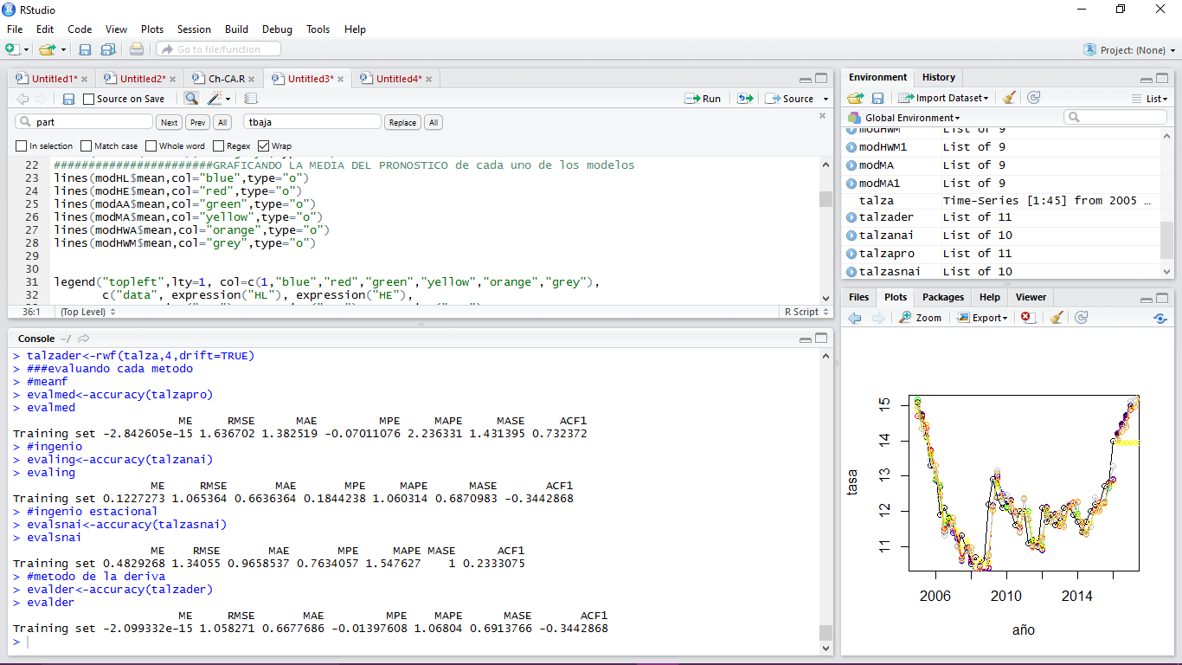

**Tasa condiciones críticas de ocupación**

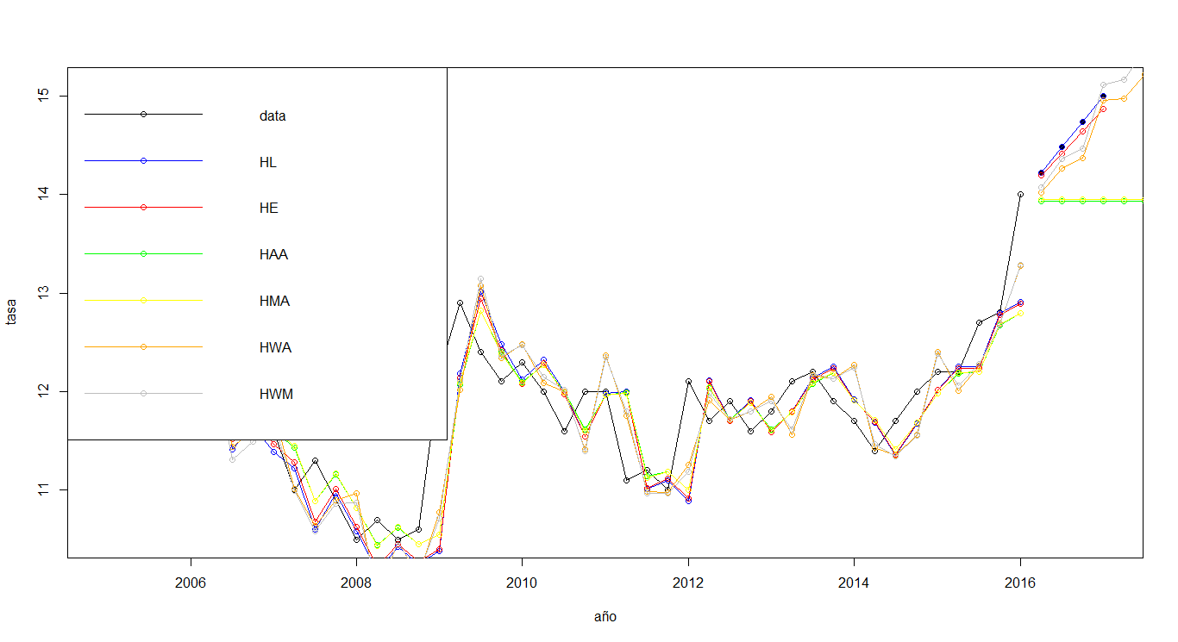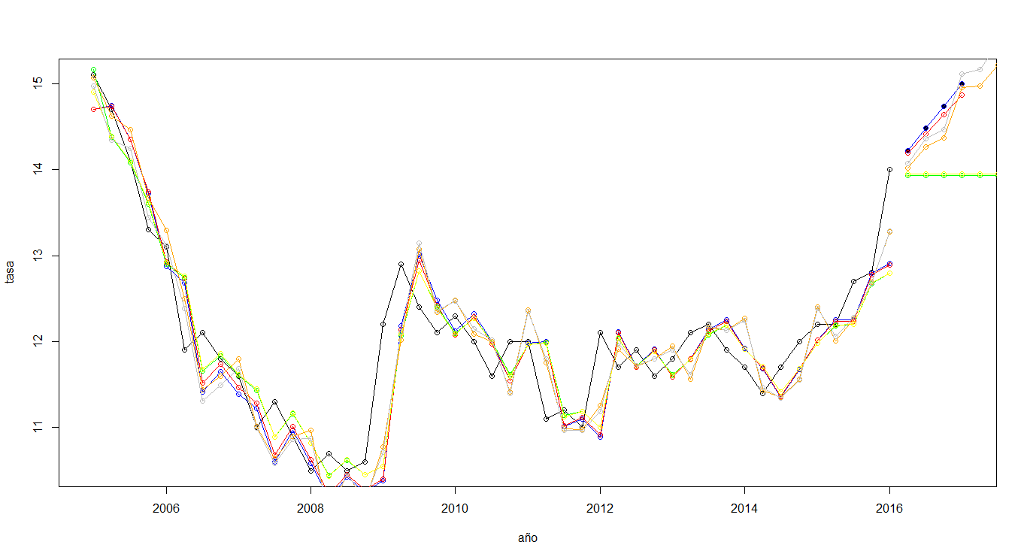

Para esta segunda serie de tiempo los todos los modelos nos dan valores muy parecidos: Holt lineal con Holt exponencial y Holt aditivo amortiguado y Holt multiplicativo amortiguado, estos pares de modelos son los que más se parecen entre ellos, pero a su vez los modelos de Holt generaron valores muy parecidos. El mejor método de predicción es método de la deriva, ya que tiene valores más cercanos a cero.

